Catalogues Rouge plus 2019

Ci-dessous les principaux catalogues des produits présents en magasin et sur commande. D’autres produits sont disponibles au magasin et/ou ne figurent pas dans ces catalogues, n’hésitez pas à nous faire parvenir vos besoins par mail.

En cas de demande de devis ou de commande, merci de préciser le nom du catalogue, la page, la référence et la quantité (merci de respecter les conditionnements).

Nous consulter par téléphone au **01 75 43 77 93** ou par mail [**contact@rougeplus.com**](mailto:contact@rougeplus.com) si le prix n’est pas indiqué dans les brochures ci-dessous. Pour consulter les catalogues, cliquez sur le catalogue ou le QR code, ou scanner le QR code avec votre smartphone.

|  |  |  |  |  |
| --- | --- | --- | --- | --- |
| Catalogues vaisselle art de table | | | | |
| Usine | Catalogue 2019 | QR code vers catalogue pdf | Tarifs 2019 | Mots clés |
| Degrenne |  |  |  | Porcelaine, grès, vaisselle, couverts, verre, platerie, buffet |
| Harmonie |  |  | VOIR  CATALOGUE | Porcelaine, vaisselle, couverts, verre, platerie |
| Revol |  |  | VOIR  CATALOGUE | Porcelaine, vaisselle, cocotte,  Buffet |
| Villeroy et Boch |  |  | N.C. | Porcelaine, vaisselle, couverts, verre |
| Catalogues vaisselle art de table | | | | |
| Usine | Catalogue 2019 | QR code vers catalogue pdf | Tarifs 2019 | Mots clés |
| Amefa  Couzon  Medard de noblat |  |  | N.C. | Porcelaine, vaisselle, couverts, platerie |
| Viejo Valle |  |  | VOIR  CATALOGUE | Porcelaine, grès, mélamine, vaisselle |
| Bonna |  |  | VOIR  CATALOGUE | Porcelaine, vaisselle |
| Viejo Valle |  |  | VOIR  CATALOGUE | Verrerie, verre, coupe, verrine |

|  |  |  |  |  |
| --- | --- | --- | --- | --- |
| Catalogues vaisselle art de table | | | | |
| Usine | Catalogue 2019 | QR code vers catalogue pdf | Tarifs 2019 | Mots clés |
| Arcoroc  Chef et sommelier |  |  | [Voir catalogue](http://catalogue.rougeplus.com/2019/cataphr2019_VIEQUIP.pdf)  [Rouge plus](http://catalogue.rougeplus.com/2019/cataphr2019_VIEQUIP.pdf) | Porcelaine, grès, opale, vaisselle, couverts, verre, buffet |
| Barbier |  |  | N.C. | Porcelaine, grès, opale, vaisselle, couverts, verre |
| Bormioli |  |  | [Voir catalogue](http://catalogue.rougeplus.com/2019/cataphr2019_VIEQUIP.pdf)  [Rouge plus](http://catalogue.rougeplus.com/2019/cataphr2019_VIEQUIP.pdf) | Verrerie, vaisselle, verre, coupe, bocaux |
| Rouge plus |  |  | VOIR  CATALOGUE | Porcelaine, grès, mélamine asiatique, vaisselle, couverts |

|  |  |  |  |  |
| --- | --- | --- | --- | --- |
| Catalogues vaisselle art de table | | | | |
| Usine | Catalogue 2019 | QR code vers catalogue pdf | Tarifs 2019 | Mots clés |
|  |  |  | VOIR  CATALOGUE | Généraliste, porcelaine, grès, vaisselle, accessoire table, buffet, verre, couverts |
|  |  |  | VOIR  CATALOGUE | Généraliste, porcelaine, grès, vaisselle, accessoire table, buffet, verre, couverts, matériel de cuisine, petit matériel électrique |
| Insitu |  |  | VOIR  CATALOGUE | Généraliste, porcelaine, grès, vaisselle, accessoire table, buffet, verre, couverts |
| Sarreguemines |  |  | N.C. | Porcelaine, vaisselle |

|  |  |  |  |  |
| --- | --- | --- | --- | --- |
| Catalogues vaisselle art de table | | | | |
| Usine | Catalogue 2019 | QR code vers catalogue pdf | Tarifs 2019 | Mots clés |
| Pillivuyt |  |  | N.C. | Porcelaine, grès, vaisselle, buffet |
| Cosy Trendy |  | [C:\Users\leititiablard\OneDrive - VI EQUIPEMENT\ART_DE_LA_TABLE\couv-catalogues-2019\Billiet-2019.png](http://catalogue.rougeplus.com/2019/catalogue-2019-cosytrendy.pdf) | N.C. | Porcelaine, grès, opale, vaisselle, couverts, verre, buffet |
| Supreminox |  |  | N.C. | Généraliste art de table, matériel de cuisine |
| Comas |  |  |  | Couverts |

|  |  |  |  |  |
| --- | --- | --- | --- | --- |
| Catalogues vaisselle art de table | | | | |
| Usine | Catalogue 2019 | QR code vers catalogue pdf | Tarifs 2019 | Mots clés |
| Culter |  |  |  | Couverts |
| Lebrun |  |  | N.C. | Couverts |
| Peugeot |  |  |  |  |
| Le Creuset |  |  | VOIR  CATALOGUE | Matériel de cuisine, cocotte, fonte |

|  |  |  |  |  |
| --- | --- | --- | --- | --- |
| Catalogues matériels de cuisine | | | | |
| Usine | Catalogue 2019 | QR code vers catalogue pdf | Tarifs 2019 | Mots clés |
| Hendi |  |  | VOIR  CATALOGUE | Généraliste, porcelaine, grès, vaisselle, accessoire table, buffet, verre, couverts, matériel de cuisine, petit matériel électrique, gros matériel électrique |
| Lacor |  |  | VOIR  CATALOGUE | Généraliste, mélamine, accessoire table, buffet, matériel de cuisine |
| Pujadas |  |  | N.C. | Généraliste, mélamine, accessoire table, buffet, matériel de cuisine |
| Matfer |  |  | VOIR  CATALOGUE | Généraliste, pâtisserie, matériel de cuisine, petit matériel électrique |

|  |  |  |  |  |
| --- | --- | --- | --- | --- |
| Catalogues matériels de cuisine | | | | |
| Usine | Catalogue 2019 | QR code vers catalogue pdf | Tarifs 2019 | Mots clés |
| Rouge plus |  |  | VOIR  CATALOGUE | Généraliste, porcelaine, grès, vaisselle, accessoire table, buffet, verre, couverts, matériel de cuisine, petit matériel électrique, gros matériel électrique |
| Tellier Gobel |  |  | VOIR  CATALOGUE | Généraliste, pâtisserie, matériel de cuisine, petit matériel électrique |
| Bartscher |  |  | VOIR  CATALOGUE | Matériel de cuisine, petit matériel électrique, gros matériel électrique |
| Casselin |  |  | VOIR  CATALOGUE | Matériel de cuisine, petit matériel électrique |

|  |  |  |  |  |
| --- | --- | --- | --- | --- |
| Catalogues matériels de cuisine | | | | |
| Usine | Catalogue 2019 | QR code vers catalogue pdf | Tarifs 2019 | Mots clés |
| Dynamic |  |  | VOIR  CATALOGUE | Mixeur, essoreuse, coupe-légumes |
| Robot coupe |  |  | N.C. | Robot, mixeur, coupe-légumes, petit matériel électrique |
| Arcos |  |  | N.C. | Couteau de cuisine |
| Kaï |  |  | N.C. | Couteau de cuisine |

|  |  |  |  |  |
| --- | --- | --- | --- | --- |
| Catalogues spécialisés | | | | |
| Usine | Catalogue 2019 | QR code vers catalogue pdf | Tarifs 2019 | Mots clés |
| Roltex |  |  |  | Plateau de table |
| Medial |  |  |  | Hygiène, distributeur savon et papier, poubelle |
| Robur |  |  | N.C. | Vêtement de travail |
| Snv |  |  | N.C. | Vêtement de travail |
| Sécurit |  |  | N.C. | Signalétique, ardoise, chevalet, porte-menu, protège-menu |
| Bequet |  |  | N.C. | Signalétique, ardoise, chevalet, porte-menu, protège-menu |
| Flo |  |  | VOIR  CATALOGUE | Jetable, vente à emporter, usage unique |





Nous faisons également à la commande et sous réserve de quantité suffisante la personnalisation de set et serviettes de table jetable, des couverts de table, verre et assiettes.

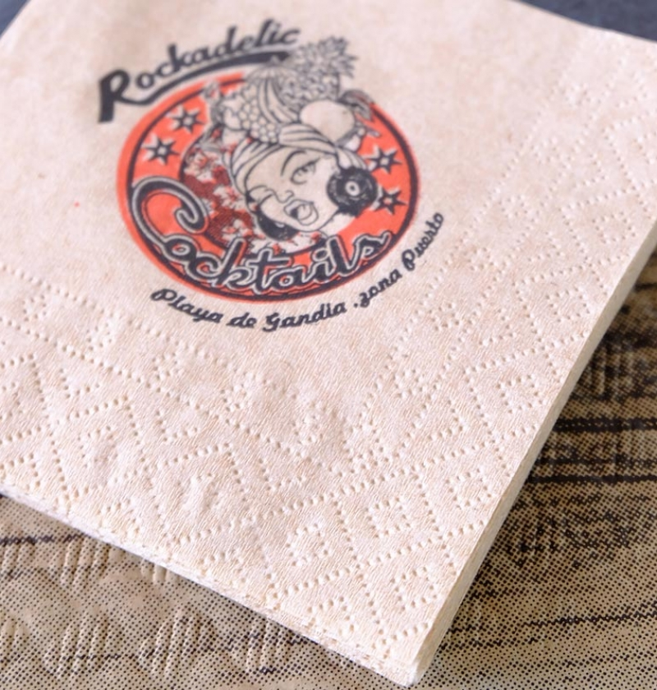

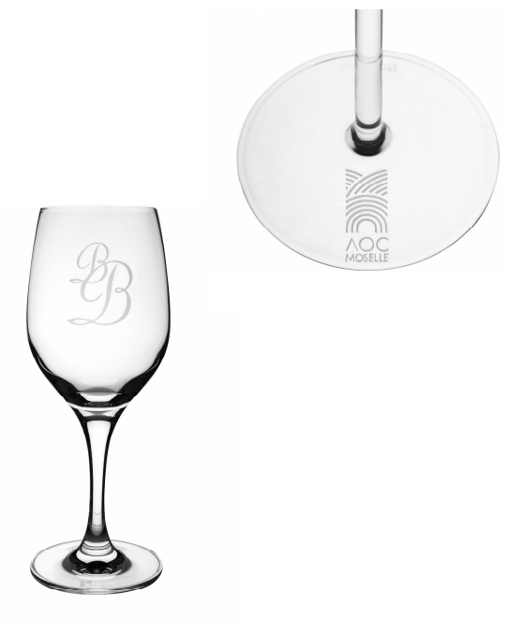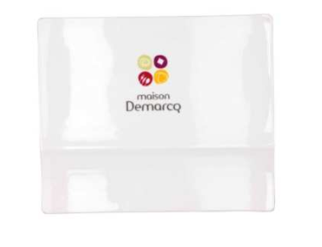

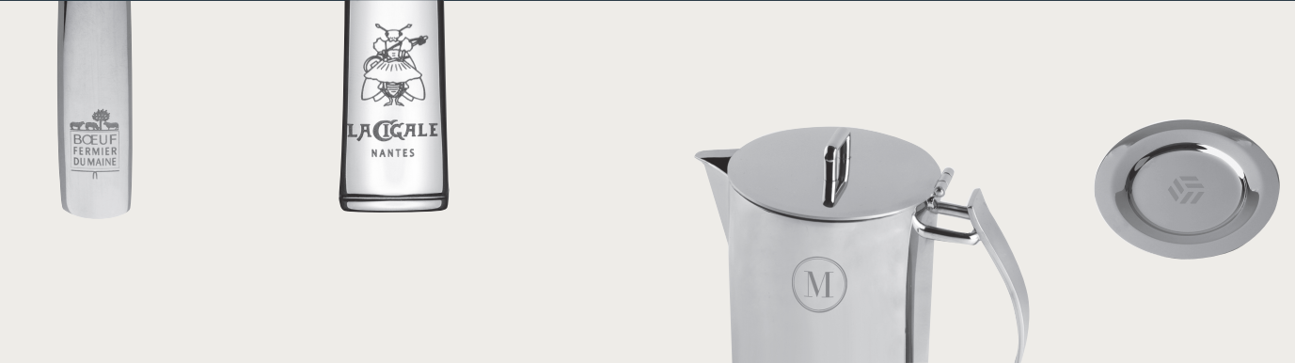

Notes :

\_\_\_\_\_\_\_\_\_\_\_\_\_\_\_\_\_\_\_\_\_\_\_\_\_\_\_\_\_\_\_\_\_\_\_\_\_\_\_\_\_\_\_\_\_\_\_\_\_\_\_\_\_\_\_\_\_\_\_\_\_\_\_\_\_\_\_\_\_\_\_\_\_\_\_\_\_\_\_\_\_\_\_\_\_\_\_\_\_\_\_\_\_\_\_\_\_\_\_\_\_\_\_\_\_\_\_\_\_\_\_\_\_\_\_\_\_\_\_\_\_\_\_\_\_\_\_\_\_\_\_\_\_\_\_\_\_\_\_\_\_\_\_\_\_\_\_\_\_\_\_\_\_\_\_\_\_\_\_\_\_\_\_\_\_\_\_\_\_\_\_\_\_\_\_\_\_\_\_\_\_\_\_\_\_\_\_\_\_\_\_\_\_\_\_\_\_\_\_\_\_\_\_\_\_\_\_\_\_\_\_\_\_\_\_\_\_\_\_\_\_\_\_\_\_\_\_\_\_\_\_\_\_\_\_\_\_\_\_\_\_\_\_\_\_\_\_\_\_\_\_\_\_\_\_\_\_\_\_\_\_\_\_\_\_\_\_\_\_\_\_\_\_\_\_\_\_\_\_\_\_\_\_\_\_\_\_\_\_\_\_\_\_\_\_\_\_\_\_\_\_\_\_\_\_\_\_\_\_\_\_\_\_\_\_\_\_\_\_\_\_\_\_\_\_\_\_\_\_\_\_\_\_\_\_\_\_\_\_\_\_\_\_\_\_\_\_\_\_\_\_\_\_\_\_\_\_\_\_\_\_\_\_\_\_\_\_\_\_\_\_\_\_\_\_\_\_\_\_\_\_\_\_\_\_\_\_\_\_\_\_\_\_\_\_\_\_\_\_\_\_\_\_\_\_\_\_\_\_\_\_\_\_\_\_\_\_\_\_\_\_\_\_\_\_\_\_\_\_\_\_\_\_\_\_\_\_\_\_\_\_\_\_\_\_\_\_\_\_\_\_\_\_\_\_\_\_\_\_\_\_\_\_\_\_\_\_\_\_\_\_\_\_\_\_\_\_\_\_\_\_\_\_\_\_\_\_\_\_\_\_\_\_\_\_\_\_\_\_\_\_\_\_\_\_\_\_\_\_\_\_\_\_\_\_\_\_\_\_\_\_\_\_\_\_\_\_\_\_\_\_\_\_\_\_\_\_\_\_\_\_\_\_\_\_\_\_\_\_\_\_\_\_\_\_\_\_\_\_\_\_\_\_\_\_\_\_\_\_\_\_\_\_\_\_\_\_\_\_\_\_\_\_\_\_\_\_\_\_\_\_\_\_\_\_\_\_\_\_\_\_\_\_\_\_\_\_\_\_\_\_\_\_\_\_\_\_\_\_\_\_\_\_\_\_\_\_\_\_\_\_\_\_\_\_\_\_\_\_\_\_\_\_\_\_\_\_\_\_\_\_\_\_\_\_\_\_\_\_\_\_\_\_\_\_\_\_\_\_\_\_\_\_\_\_\_\_\_\_\_\_\_\_\_\_\_\_\_\_\_\_\_\_\_\_\_\_\_\_\_\_\_\_\_\_\_\_\_\_\_\_\_\_\_\_\_\_\_\_\_\_\_\_\_\_\_\_\_\_\_\_\_\_\_\_\_\_\_\_\_\_\_\_\_\_\_\_\_\_\_\_\_\_\_\_\_\_\_\_\_\_\_\_\_\_\_\_\_\_\_\_\_\_\_\_\_\_\_\_\_\_\_\_\_\_\_\_\_\_\_\_\_\_\_\_\_\_\_\_\_\_\_\_\_\_\_\_\_\_\_\_\_\_\_\_\_\_\_\_\_\_\_\_\_\_\_\_\_\_\_\_\_\_\_\_\_\_\_\_\_\_\_\_\_\_\_\_\_\_\_\_\_\_\_\_\_\_\_\_\_\_\_\_\_\_\_\_\_\_\_\_\_\_\_\_\_\_\_\_\_\_\_\_\_\_\_\_\_\_\_\_\_\_\_\_\_\_\_\_\_\_\_\_\_\_\_\_\_\_\_\_\_\_\_\_\_\_\_\_\_\_\_\_\_\_\_\_\_\_\_\_\_\_\_\_\_\_\_\_\_\_\_\_\_\_\_\_\_\_\_\_\_\_\_\_\_\_\_\_\_\_\_\_\_\_\_\_\_\_\_\_\_\_\_\_\_\_\_\_\_\_\_\_\_\_\_\_\_\_\_\_\_\_\_\_\_\_\_\_\_\_\_\_\_\_\_\_\_\_\_\_\_\_\_\_\_\_\_\_\_\_\_\_\_\_\_\_\_\_\_\_\_\_\_\_\_\_\_\_\_\_\_\_\_\_\_\_\_\_\_\_\_\_\_\_\_\_\_\_\_\_\_\_\_\_\_\_\_\_\_\_\_\_\_\_\_\_\_\_\_\_\_\_\_\_\_\_\_\_\_\_\_\_\_\_\_\_\_\_\_\_\_\_\_\_\_\_\_\_\_\_\_\_\_\_\_\_\_\_\_\_\_\_\_\_\_\_\_\_\_\_\_\_\_\_\_\_\_\_\_\_\_\_\_\_\_\_\_\_\_\_\_\_\_\_\_\_\_\_\_\_\_\_\_\_\_\_\_\_\_\_\_\_\_\_\_\_\_\_\_\_\_\_\_\_\_\_\_\_\_\_\_\_\_\_\_\_\_\_\_\_\_\_\_\_\_\_\_\_\_\_\_\_\_\_\_\_\_\_\_\_\_\_\_\_\_\_\_\_\_\_\_\_\_\_\_\_\_\_\_\_\_\_\_\_\_\_\_\_\_\_\_\_\_\_\_\_\_\_\_\_\_\_\_\_\_\_\_\_\_\_\_\_\_\_\_\_\_\_\_\_\_\_\_\_\_\_\_\_\_\_\_\_\_\_\_\_\_\_\_\_\_\_\_\_\_\_\_\_\_\_\_\_\_\_\_\_\_\_\_\_\_\_\_\_\_\_\_\_\_\_\_\_\_\_\_\_\_\_\_\_\_\_\_\_\_\_\_\_\_\_\_\_\_\_\_\_\_\_\_\_\_\_\_\_\_\_\_\_\_\_\_\_\_\_\_\_\_\_\_\_\_\_\_\_\_\_\_\_\_\_\_\_\_\_\_\_\_\_\_\_\_\_\_\_\_\_\_\_\_\_\_\_\_\_\_\_\_\_\_\_\_\_\_\_\_\_\_\_\_\_\_\_\_\_\_\_\_\_\_\_\_\_\_\_\_\_\_\_\_\_\_\_\_\_\_\_\_\_\_\_\_\_\_\_\_\_\_\_\_\_\_\_\_\_\_\_\_\_\_\_\_\_\_\_\_\_\_\_\_\_\_\_\_\_\_\_\_\_\_\_\_\_\_\_\_\_\_\_\_\_\_\_\_\_\_\_\_\_\_\_\_\_\_\_\_\_\_\_\_\_\_\_\_\_\_\_\_\_\_\_\_\_\_\_\_\_\_\_\_\_\_\_\_\_\_\_\_\_\_\_\_\_\_\_\_\_\_\_\_\_\_\_\_\_\_\_\_\_\_\_\_\_\_\_\_\_\_\_\_\_\_\_\_\_\_\_\_\_\_\_\_\_\_\_\_\_\_\_\_\_\_\_\_\_\_\_\_\_\_\_\_\_\_\_\_\_\_\_\_\_\_\_\_\_\_\_\_\_\_\_\_\_\_\_\_\_\_\_\_\_\_\_\_\_\_\_\_\_\_\_\_\_\_\_\_\_\_\_\_\_\_\_\_\_\_\_\_\_\_\_\_\_\_\_\_\_\_\_\_\_\_\_\_\_\_\_\_\_\_\_\_\_\_\_\_\_\_\_\_\_\_\_\_\_\_\_\_\_\_\_\_\_\_\_\_\_\_\_\_\_\_\_\_\_\_\_\_\_\_\_\_\_\_\_\_\_\_\_\_\_\_\_\_\_\_\_\_\_\_\_\_\_\_\_\_\_\_\_\_\_\_\_\_\_\_\_\_\_\_\_\_\_\_\_\_\_\_\_\_\_\_\_\_\_\_\_\_\_\_\_\_\_\_\_\_\_\_\_\_\_\_\_\_\_\_\_\_\_\_\_\_\_\_\_\_\_\_\_\_\_\_\_\_\_\_\_\_\_\_\_\_\_\_\_\_\_\_\_\_\_\_\_\_\_\_\_\_\_\_\_\_\_\_\_\_\_\_\_\_\_\_\_\_\_\_\_\_\_\_\_\_\_\_\_\_\_\_\_\_\_\_\_\_\_\_\_\_\_\_\_\_\_\_\_\_\_\_\_\_\_\_\_\_\_\_\_\_\_\_\_\_\_\_\_\_\_\_\_\_\_\_\_\_\_\_\_\_\_\_\_\_\_\_\_\_\_\_\_\_\_\_\_\_\_\_\_\_\_\_\_\_\_\_\_\_\_\_\_\_\_\_\_\_\_\_\_\_\_\_\_\_\_\_\_\_\_\_\_\_\_\_\_\_\_\_\_\_\_\_\_\_\_\_\_\_\_\_\_\_\_\_\_\_\_\_\_\_\_\_\_\_\_\_\_\_\_\_\_\_\_\_\_\_\_\_\_\_\_\_\_\_\_\_\_\_\_\_\_\_\_\_\_\_\_\_\_\_\_\_\_\_\_\_\_\_\_\_\_\_\_\_\_\_\_\_\_\_\_\_\_\_\_\_\_\_\_\_\_\_\_\_\_\_\_\_\_\_\_\_\_\_\_\_\_\_\_\_\_\_\_\_\_\_\_\_\_\_\_\_\_\_\_\_\_\_\_\_\_\_\_\_\_\_\_\_\_\_\_\_\_\_\_\_\_\_\_\_\_\_\_\_\_\_\_\_\_\_\_\_\_\_\_\_\_\_\_\_\_\_\_\_\_\_\_\_\_\_\_\_\_\_\_\_\_\_\_\_\_\_\_\_\_\_\_\_\_\_\_\_\_\_\_\_\_\_\_\_\_\_\_\_\_\_\_\_\_\_\_\_\_\_\_\_\_\_\_\_\_\_\_\_\_\_\_\_\_\_\_\_\_\_\_\_\_\_\_\_\_\_\_\_\_\_\_\_\_\_\_\_\_\_\_\_\_\_\_\_\_\_\_\_\_\_\_\_\_\_\_\_\_\_\_\_\_\_\_\_\_\_\_\_\_\_\_\_\_\_\_\_\_\_\_\_\_\_\_\_\_\_\_\_\_\_\_\_\_\_\_\_\_\_\_\_\_\_\_\_\_\_\_\_\_\_\_\_\_\_\_\_\_\_\_\_\_\_\_\_\_\_\_\_\_\_\_\_\_\_\_\_\_\_\_\_\_\_\_\_\_\_\_\_\_\_\_\_\_\_\_\_\_\_\_\_\_\_\_\_\_\_\_\_\_\_\_\_\_\_\_\_\_\_\_\_\_\_\_\_\_\_\_\_\_\_\_\_\_\_\_\_\_\_\_\_\_\_\_\_\_\_\_\_\_\_\_\_\_\_\_\_\_\_\_\_\_\_\_\_\_\_\_\_\_\_\_\_\_\_\_\_\_\_\_\_\_\_\_\_\_\_\_\_\_\_\_\_\_\_\_\_\_\_\_\_\_\_\_\_\_\_\_\_\_\_\_\_\_\_\_\_\_\_\_\_\_\_\_\_\_\_\_\_\_\_\_\_\_\_\_\_\_\_\_\_\_\_\_\_\_\_\_\_\_\_\_\_\_\_\_\_\_\_\_\_\_\_\_\_\_\_\_\_\_\_\_\_\_\_\_\_\_\_\_\_\_

**CONGES ESTIVALE**

Notre bureau & show-room seront **fermés du 05/08 au 16/08/2019 (inclus).**

**Reprise le lundi 19 août 2019 (au matin)**

*NB : si livraison ou enlèvement durant cette période, merci de bien vouloir nous le préciser à la commande* **OU** *éventuellement anticiper sur la date de livraison.*

**Contact : 01 75 43 77 93**

**Mail :** [**contact@rougeplus.com**](mailto:contact@rougeplus.com)

Rouge Plus / Vi equipement

160 avenue Paul Vaillant Couturier  
93120 LA COURNEUVE

**Horaires d’ouverture du lundi au vendredi de 9h à 13h et de 14h à 18h**

